МІНІСТЕРСТВО ОСВІТИ І НАУКИ УКРАЇНИ НАЦІОНАЛЬНИЙ УНІВЕРСИТЕТ «ЛЬВІВСЬКА ПОЛІТЕХНІКА»


Лабораторна робота №2
“Моделювання безпілотних систем у Gazebo та ArduPilot SITL. Створення і тестування алгоритмів керування, дослідження динаміки польоту в симуляційному середовищі.”
З дисципліни “Програмно-апаратне забезпечення систем рухомих об’єктів”
Варіант 1

Виконала:
студентка групи ІР-33
Абрам’як Анна
Перевірив:
Шихмат А. О.
Дата виконання: 28.09.2026

Львів – 2026
Мета роботи.
Метою роботи є набуття практичних навичок розгортання та запуску програмного середовища моделювання безпілотної авіаційної системи на основі Gazebo, ArduPilot SITL і ROS 2, автоматизації запуску його компонентів, виконання тестового польоту та розроблення простого алгоритму керування дроном. У результаті роботи студент повинен реалізувати політ дрона до заданої точки з подальшою автоматичною посадкою.
Завдання 1. Підготовка програмного середовища
- Операційна система
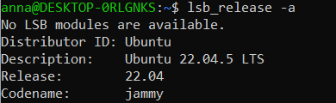
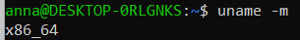
Розгортання симуляційного середовища виконано в ОС Windows з використанням підсистеми WSL 2. Назва та версія ОС: Ubuntu 22.04.5 LTS. Архітектура: x86_64.
- Перелік використаного програмного забезпечення та його версій
• Операційна система: Ubuntu 22.04.5 LTS, архітектура x86_64.
• ROS 2 Humble.
• ArduPilot SITL: ArduPilot-4.6.0-beta1-8636-g9256cd77c5.
• Gazebo 11.10.2.
• Python 3.10.12.
• colcon-core 0.21.3.
- Перевірка сумісності програмного забезпечення
Було перевірено сумісність установлених компонентів програмного середовища. ROS 2 Humble використовується в ОС Ubuntu 22.04.5 LTS, Gazebo та ArduPilot SITL успішно запускаються в даному середовищі. Під час запуску симуляції критичних конфліктів між установленими компонентами не виявлено.
- Інструкція розгортання і запуску симуляційного середовища
Розгортання середовища моделювання безпілотної авіаційної системи виконано за допомогою командного рядка операційної системи.
Встановлення ROS 2 Humble:
sudo apt update && sudo apt install locales -y
sudo locale-gen en_US en_US.UTF-8
sudo update-locale LC_ALL=en_US.UTF-8 LANG=en_US.UTF-8
export LANG=en_US.UTF-8
sudo apt install software-properties-common -y
sudo add-apt-repository universe -y
sudo apt update && sudo apt install curl -y
sudo curl -sSL https://raw.githubusercontent.com/ros/rosdistro/master/ros.key -o /usr/share/keyrings/ros-archive-keyring.gpg
echo "deb [arch=$(dpkg --print-architecture) signed-by=/usr/share/keyrings/ros-archive-keyring.gpg] http://packages.ros.org/ros2/ubuntu $(. /etc/os-release && echo $UBUNTU_CODENAME) main" | sudo tee /etc/apt/sources.list.d/ros2.list > /dev/null
sudo apt update
sudo apt install ros-humble-desktop python3-colcon-common-extensions -y
Встановлення ArduPilot SITL:
sudo apt install git -y
git clone https://github.com/ArduPilot/ardupilot.git
cd ardupilot
git submodule update --init --recursive
Tools/environment_install/install-prereqs-ubuntu.sh -y
source ~/.profile
Встановлення Gazebo:
sudo apt update
sudo apt install gazebo libgazebo-dev -y
sudo apt install ros-humble-gazebo-ros-pkgs -y
Запуск симулятора
./start_sim.sh

- Встановлення плагіна зв'язку ardupilot_gazebo та 3D-моделей:
cd ~
git clone https://github.com/khancyr/ardupilot_gazebo.git
cd ardupilot_gazebo
mkdir build
cd build
cmake ..
make -j4
sudo make install

- Перевірка доступності ROS 2 вузлів, тем і сервісів
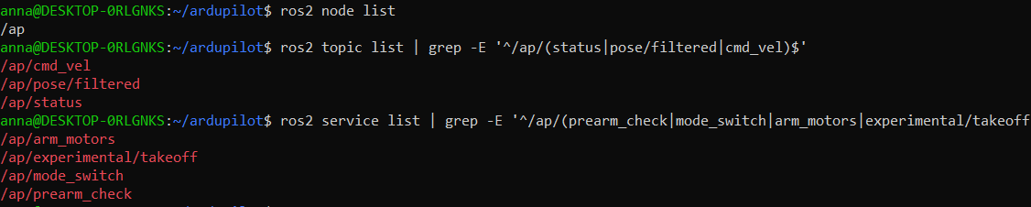
Після запуску ArduPilot SITL із DDS-зв’язком було перевірено доступність ROS 2 вузлів, тем і сервісів. У системі доступний вузол /ap, а також теми /ap/status, /ap/pose/filtered і /ap/cmd_vel. Доступні сервіси /ap/prearm_check, /ap/mode_switch, /ap/arm_motors та /ap/experimental/takeoff. Отримані результати підтверджують коректний обмін даними між ROS 2 та ArduPilot SITL.
- Перевірити появу моделі дрона у Gazebo
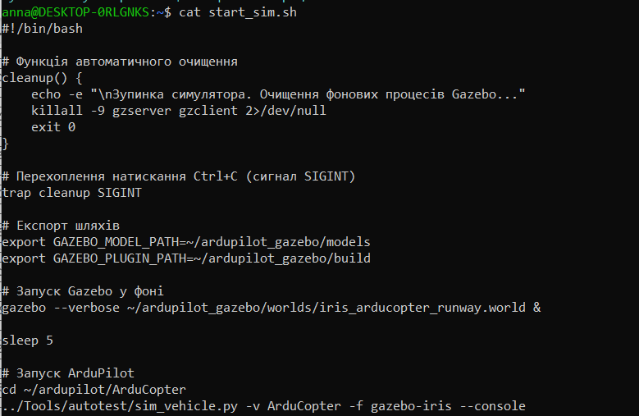
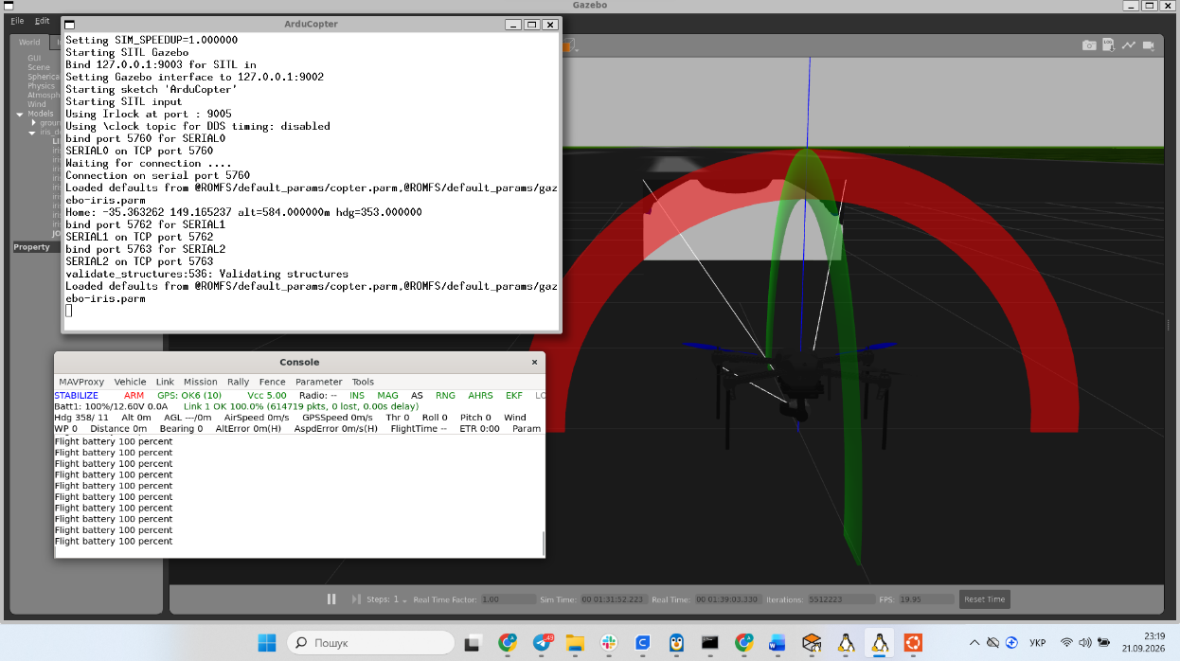
Завдання 2. Автоматизація запуску
Для автоматизації запуску симуляційного середовища в ОС Ubuntu 22.04.5 LTS (x86_64) розроблено Bash-скрипт start_sim.sh. Компоненти системи попередньо встановлено за допомогою apt та git. Призначення скрипта — автоматизація ініціалізації та безпечного завершення роботи процесів без ручного введення команд. Порядок запуску є послідовним: експорт шляхів до 3D-моделей, фоновий запуск Gazebo (оператор &), пауза 5 секунд та запуск ArduPilot SITL на передньому плані. Запуск середовища виконується командою ./start_sim.sh, зупинка — комбінацією Ctrl+C. Особливість даного способу — фонова робота Gazebo, процеси якого залишаються активними після переривання скрипта. Для вирішення цієї проблеми застосовано команду trap, яка перехоплює сигнал SIGINT (Ctrl+C) та автоматично завершує залишкові процеси командою killall -9 gzserver gzclient, вивільняючи мережеві порти та пам'ять.

Завдання 3. Запуск початкового прикладу
- Запустити Gazebo, ArduPilot SITL і ROS 2.
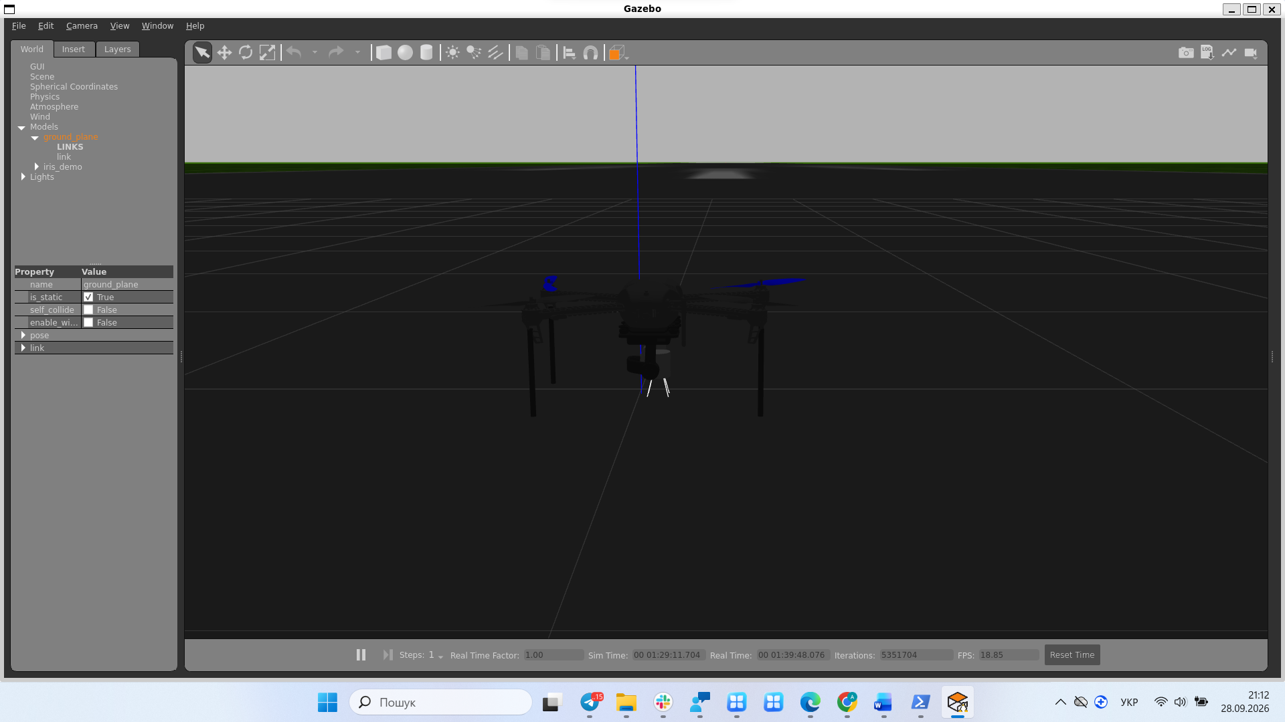
Запущено симуляційне середовище Gazebo, ArduPilot SITL та ROS 2 з DDS-зв’язком.
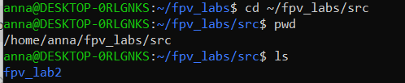
- Створити робочий простір ROS 2 та перейти до каталогу src.
Було створено робочий простір fpv_labs та каталог src.

- Створити Python-пакет ROS 2:
Було створено Python-пакет ROS 2 fpv_lab2 із залежностями rclpy, std_srvs, geometry_msgs, nav_msgs та ardupilot_msgs.

4. Розмістити наданий викладачем програмний код у створеному
пакеті відповідно до його структури. Перевірити, що виконуваний
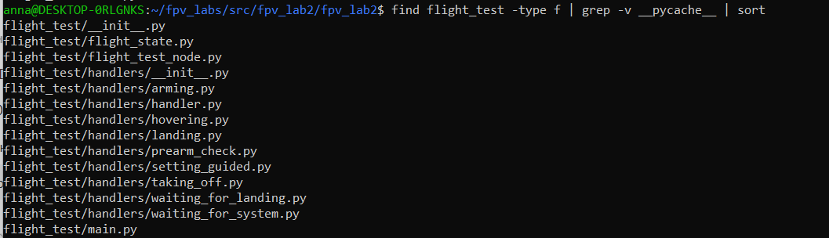
вузол доданий до секції console_scripts у файлі setup.py.
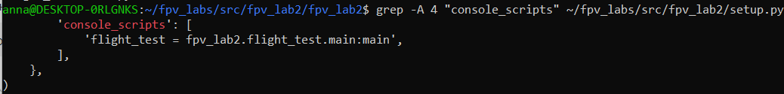
Програмний код було розміщено у пакеті fpv_lab2 відповідно до структури початкового прикладу.
Виконуваний вузол flight_test додано до секції console_scripts файлу setup.py.
Пакет fpv_lab2 реалізовано як Python-пакет ROS 2. Початковий приклад flight_test містить основний вузол керування польотом та окремі обробники етапів роботи: перевірки готовності системи, переходу в режим GUIDED, увімкнення двигунів, зльоту, зависання та посадки. Файл setup.py містить точку входу для запуску вузла flight_test за допомогою команди ros2 run fpv_lab2 flight_test.

5. Перед складанням пакета варто явно підключити базове
середовище ROS 2 та середовище ArduPilot:
source /opt/ros/humble/setup.bash
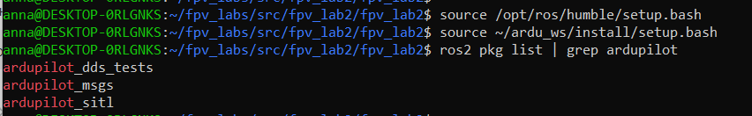
source /opt/ardu_ws/install/setup.bash
Було підключено базове середовище ROS 2 Humble та середовище ArduPilot. Доступність пакетів ArduPilot у ROS 2 підтверджено перевіркою списку пакетів.

6. Перейти до кореневого каталогу робочого простору та виконати
складання пакета:
cd {WORKSPACE_FOLDER}/fpv_labs
colcon build --symlink-install --packages-select fpv_lab2
Пакет fpv_lab2 було успішно складено за допомогою colcon build.
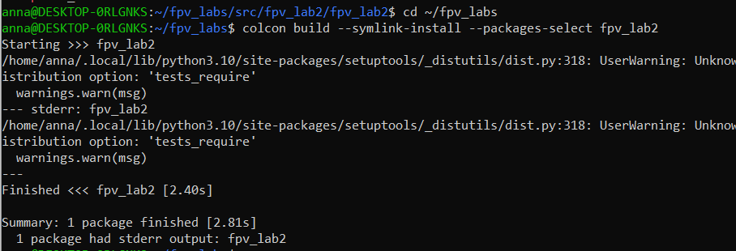
7. Підключити створене робоче середовище:
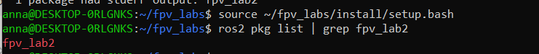
source {WORKSPACE_FOLDER}/fpv_labs/install/setup.bash
Створене робоче середовище fpv_labs було успішно підключено.

8. Перевірити доступність виконуваного вузла:
ros2 pkg executables fpv_lab2
Доступність виконуваного вузла flight_test пакета fpv_lab2 було успішно перевірено.

9. В окремому терміналі підключити системне та створене робочі
середовища ROS 2. Конкретні шляхи можуть відрізнятися залежно
від способу встановлення:
source /opt/ros/humble/setup.bash
source /opt/ardu_ws/install/setup.bash
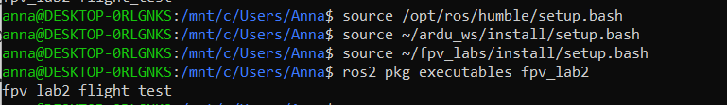
source {WORKSPACE_FOLDER}/install/setup.bash
В окремому терміналі було підключено системне середовище ROS 2, середовище ArduPilot та робоче середовище fpv_labs.
10. Запустити наданий викладачем приклад:
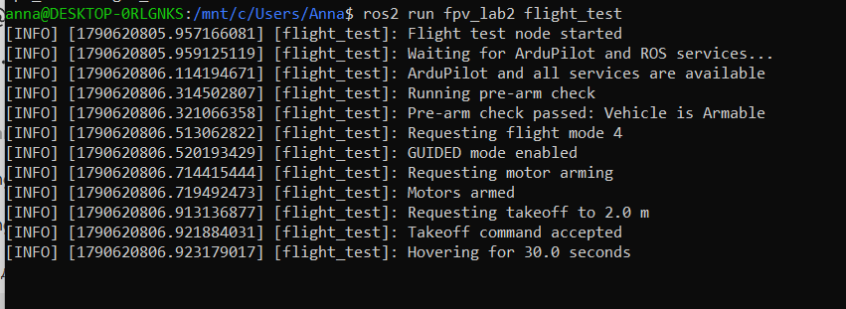
ros2 run fpv_lab2 flight_test
Початковий приклад flight_test було запущено командою ros2 run fpv_lab2 flight_test.

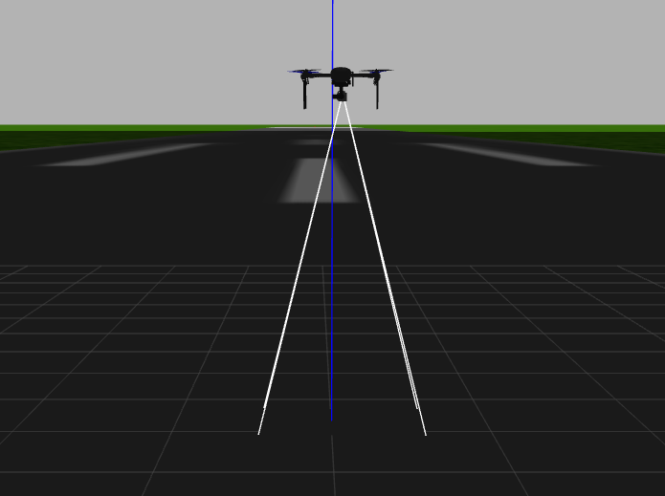
11. Переконатися, що дрон виконує автоматичний зліт.
Дрон успішно виконав автоматичний зліт на висоту 2 м.

12. Перевірити утримання висоти в режимі зависання.
Дрон утримував висоту 2 м у режимі зависання протягом 30 секунд.

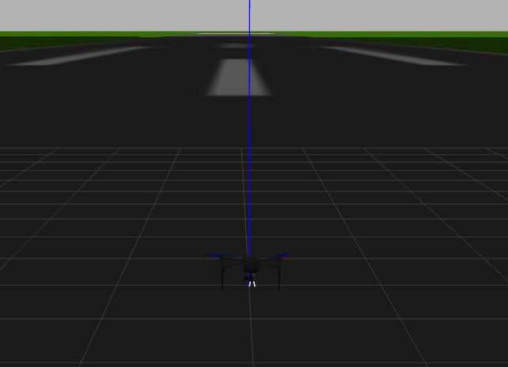
13. Дочекатися автоматичної посадки.
Після завершення зависання дрон автоматично перейшов у режим посадки та успішно приземлився.
14. Зберегти журнал виконання програми або його основну частину для
звіту.
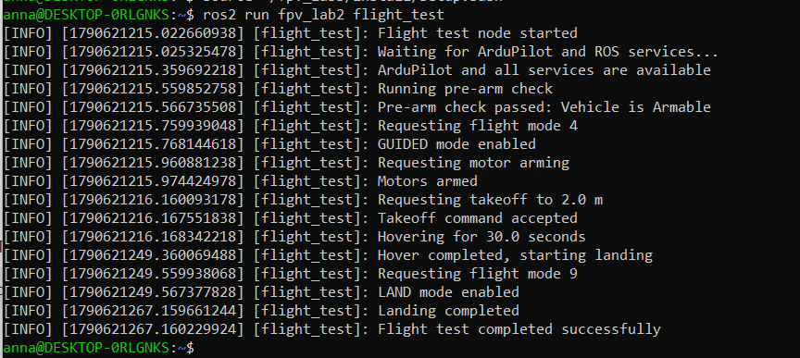
Основну частину журналу виконання програми було збережено. Журнал підтверджує успішне виконання автоматичного зльоту, зависання протягом 30 секунд та автоматичної посадки.

Завдання 4. Розроблення власного алгоритму
На основі наданого прикладу додати власний програмний модуль, який
забезпечить політ до координат, заданих викладачем.
Алгоритм повинен:
- Виконати перевірку готовності системи.
2. Перевести дрон у необхідний режим.
3. Перевести двигуни в режим arm.
4. Виконати зліт на задану висоту.
5. Отримувати поточне положення дрона.
6. Обчислювати відстань і напрямок до цільової точки.
7. Формувати команди горизонтального руху.
8. Зменшувати швидкість під час наближення до цілі або іншим
способом забезпечувати точне позиціонування.
9. Зафіксувати досягнення точки з установленою похибкою.
10.Зупинити горизонтальний рух.
11.Виконати автоматичну посадку.
12.Коректно завершити роботу програми.

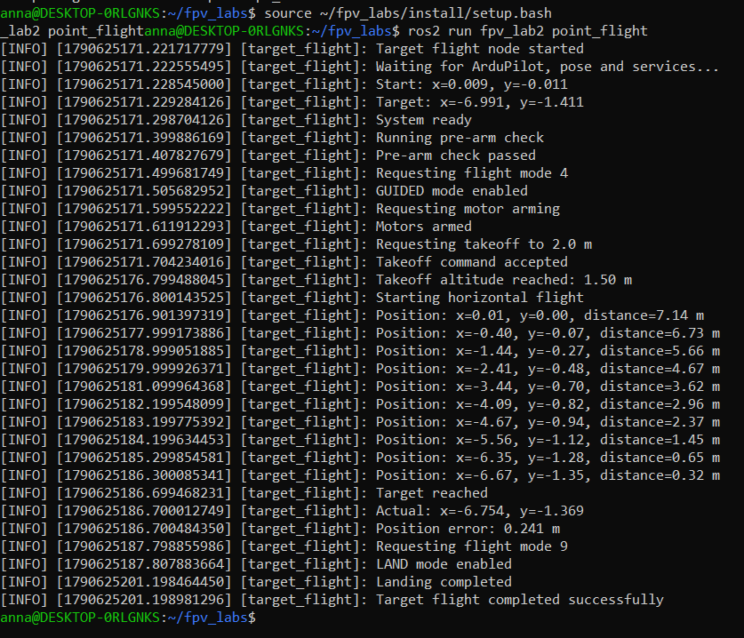
Усі етапи алгоритму було успішно реалізовано та перевірено під час моделювання. Програма виконала перевірку готовності системи, переведення дрона в режим GUIDED, переведення двигунів у режим arm, подання команди автоматичного зльоту на задану висоту 2 м, отримання поточних координат, обчислення відстані та напрямку до заданої точки, формування команд горизонтального руху та поступове зменшення швидкості під час наближення до цілі. Дрон досяг цільової точки з похибкою 0,241 м, після чого горизонтальний рух було зупинено, виконано автоматичну посадку та коректно завершено роботу програми. Отримана похибка відповідає рекомендованому в методичних вказівках діапазону 0,2–0,3 м.

Завдання 5. Перевірка результату
Під час виконання польоту необхідно зафіксувати:
• початкове положення дрона;
• задані координати цілі;
• фактичні координати перед початком посадки;
• похибку досягнення цільової точки;
• факт успішного завершення посадки;
• повідомлення програми про основні етапи польоту.
Необхідно зробити щонайменше два знімки екрана:
• модель дрона на початку маршруту;
• модель дрона в кінцевій точці перед посадкою або після завершення
посадки.

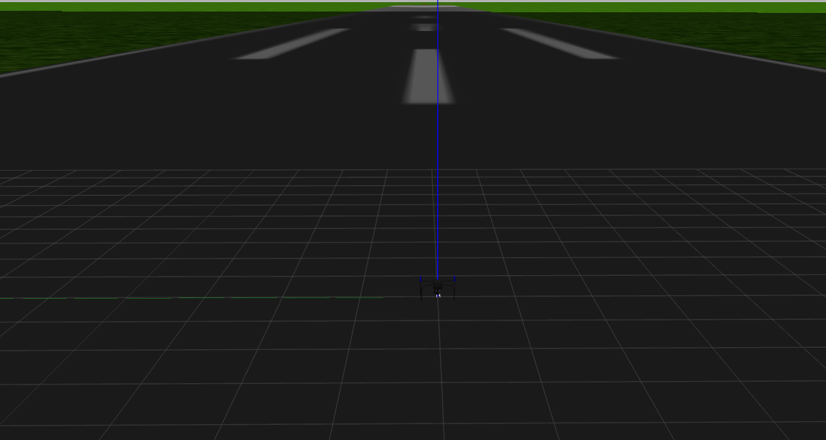
Під час виконання польоту було зафіксовано початкове положення дрона: x = 0,009 м, y = -0,011 м. Задана цільова точка: x = -6,991 м, y = -1,411 м. Перед початком посадки фактичне положення дрона становило: x = -6,754 м, y = -1,369 м. Похибка досягнення цільової точки становила 0,241 м. Після досягнення цілі дрон успішно виконав автоматичну посадку, а програма завершила роботу без помилок. Основні етапи польоту було зафіксовано в журналі виконання програми.
Початкове положення дрона перед виконанням маршруту.
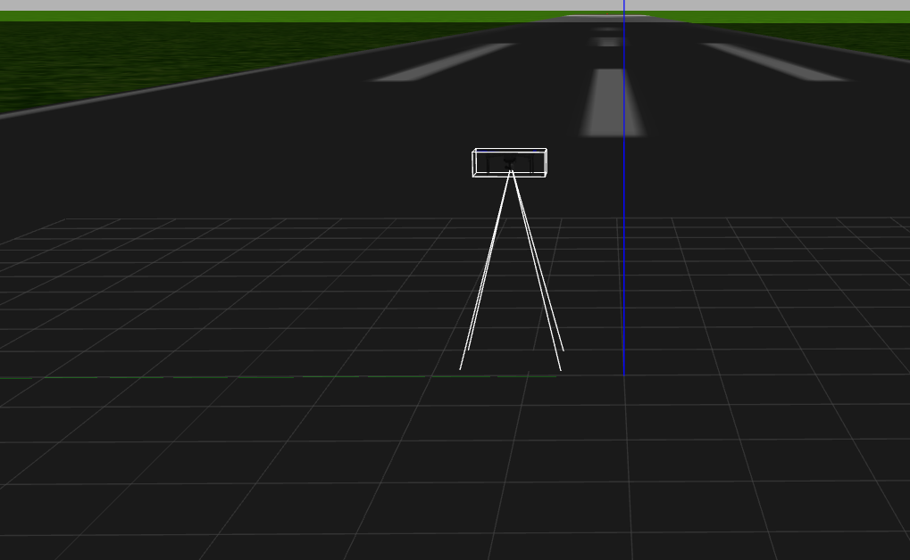

Рух дрона до заданої цільової точки.

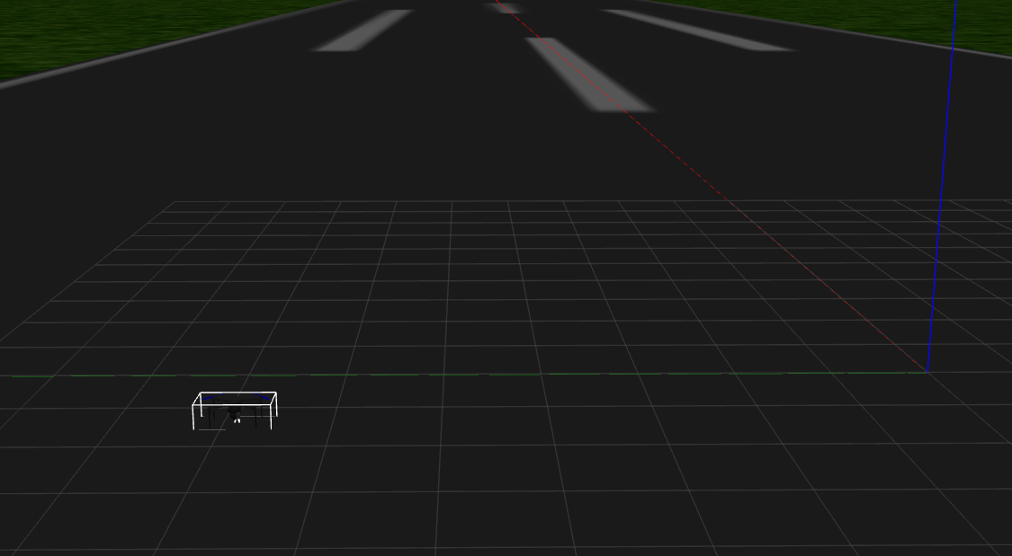
Положення дрона в кінцевій точці після завершення автоматичної посадки.

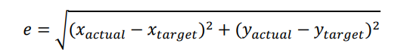
Похибка досягнення цільової точки визначається за формулою:
$$e=\sqrt{\left\{{\left(-6,754-\left(-6,991\right)\right)}^{2}+{\left(-1,369-\left(-1,411\right)\right)}^{2}\right\}}$$

$$e=0,241 м$$

Отримана похибка позиціонування становить 0,241 м, що відповідає рекомендованому допустимому діапазону 0,2–0,3 м.

Програмний код модуля target_flight.py для реалізації польоту дрона до заданої точки

#!/usr/bin/env python3

import math
from enum import Enum, auto
from functools import partial

import rclpy
from rclpy.node import Node
from rclpy.qos import qos_profile_sensor_data

from geometry_msgs.msg import PoseStamped, TwistStamped
from std_srvs.srv import Trigger
from ardupilot_msgs.msg import Status
from ardupilot_msgs.srv import ArmMotors, ModeSwitch, Takeoff

class State(Enum):
WAITING = auto()
PREARM = auto()
GUIDED = auto()
ARMING = auto()
TAKEOFF = auto()
WAIT_ALTITUDE = auto()
MOVE_TO_TARGET = auto()
STOPPING = auto()
LANDING = auto()
WAIT_LANDING = auto()
FINISHED = auto()
ERROR = auto()

class TargetFlightNode(Node):
GUIDED_MODE = 4
LAND_MODE = 9

TAKEOFF_ALTITUDE = 2.0

DELTA_X = 7.0
DELTA_Y = 1.4

TARGET_TOLERANCE = 0.25
MAX_SPEED = 1.0
KP = 0.5

def __init__(self):
super().__init__("target_flight")

self.state = State.WAITING
self.status = None
self.pose = None

self.initial_x = None
self.initial_y = None
self.target_x = None
self.target_y = None

self.request_in_progress = False
self.stop_counter = 0
self.last_log_time = 0.0

self.status_sub = self.create_subscription(
Status, "/ap/status", self.status_callback, 10
)

self.pose_sub = self.create_subscription(
PoseStamped, "/ap/pose/filtered", self.pose_callback, qos_profile_sensor_data
)

self.velocity_pub = self.create_publisher(
TwistStamped, "/ap/cmd_vel", qos_profile_sensor_data
)

self.prearm_client = self.create_client(
Trigger, "/ap/prearm_check"
)

self.mode_client = self.create_client(
ModeSwitch, "/ap/mode_switch"
)

self.arm_client = self.create_client(
ArmMotors, "/ap/arm_motors"
)

self.takeoff_client = self.create_client(
Takeoff, "/ap/experimental/takeoff"
)

self.timer = self.create_timer(0.1, self.control_loop)

self.get_logger().info("Target flight node started")
self.get_logger().info("Waiting for ArduPilot, pose and services...")

def status_callback(self, msg):
self.status = msg

def pose_callback(self, msg):
self.pose = msg

if self.initial_x is None:
self.initial_x = msg.pose.position.x
self.initial_y = msg.pose.position.y

self.target_x = self.initial_x - self.DELTA_X
self.target_y = self.initial_y - self.DELTA_Y

self.get_logger().info(
f"Start: x={self.initial_x:.3f}, y={self.initial_y:.3f}"
)
self.get_logger().info(
f"Target: x={self.target_x:.3f}, y={self.target_y:.3f}"
)

def services_ready(self):
return (
self.prearm_client.service_is_ready()
and self.mode_client.service_is_ready()
and self.arm_client.service_is_ready()
and self.takeoff_client.service_is_ready()
)

def control_loop(self):
if self.state == State.WAITING:
if (
self.status is not None
and self.pose is not None
and self.services_ready()
):
self.get_logger().info("System ready")
self.state = State.PREARM

elif self.state == State.PREARM:
if not self.request_in_progress:
self.request_in_progress = True
future = self.prearm_client.call_async(Trigger.Request())
future.add_done_callback(self.prearm_callback)
self.get_logger().info("Running pre-arm check")

elif self.state == State.GUIDED:
if not self.request_in_progress:
self.call_mode(self.GUIDED_MODE, self.guided_callback)

elif self.state == State.ARMING:
if not self.request_in_progress:
self.request_in_progress = True
request = ArmMotors.Request()
request.arm = True
future = self.arm_client.call_async(request)
future.add_done_callback(self.arm_callback)
self.get_logger().info("Requesting motor arming")

elif self.state == State.TAKEOFF:
if not self.request_in_progress:
self.request_in_progress = True
request = Takeoff.Request()
request.alt = float(self.TAKEOFF_ALTITUDE)
future = self.takeoff_client.call_async(request)
future.add_done_callback(self.takeoff_callback)
self.get_logger().info(
f"Requesting takeoff to {self.TAKEOFF_ALTITUDE:.1f} m"
)

elif self.state == State.WAIT_ALTITUDE:
if self.pose is not None:
altitude = self.pose.pose.position.z

if altitude >= 1.5:
self.get_logger().info(
f"Takeoff altitude reached: {altitude:.2f} m"
)
self.get_logger().info("Starting horizontal flight")
self.state = State.MOVE_TO_TARGET

elif self.state == State.MOVE_TO_TARGET:
self.move_to_target()

elif self.state == State.STOPPING:
self.publish_velocity(0.0, 0.0)

self.stop_counter += 1

if self.stop_counter >= 10:
self.state = State.LANDING

elif self.state == State.LANDING:
if not self.request_in_progress:
self.call_mode(self.LAND_MODE, self.land_callback)

elif self.state == State.WAIT_LANDING:
if self.status is not None and not self.status.flying:
self.get_logger().info("Landing completed")
self.get_logger().info("Target flight completed successfully")
self.state = State.FINISHED

def move_to_target(self):
if self.pose is None:
return

x = self.pose.pose.position.x
y = self.pose.pose.position.y

error_x = self.target_x - x
error_y = self.target_y - y

distance = math.hypot(error_x, error_y)

if distance <= self.TARGET_TOLERANCE:
self.publish_velocity(0.0, 0.0)

self.get_logger().info("Target reached")
self.get_logger().info(
f"Actual: x={x:.3f}, y={y:.3f}"
)
self.get_logger().info(
f"Position error: {distance:.3f} m"
)

self.stop_counter = 0
self.state = State.STOPPING
return

speed = min(self.MAX_SPEED, self.KP * distance)

velocity_x = speed * error_x / distance
velocity_y = speed * error_y / distance

self.publish_velocity(velocity_x, velocity_y)

now = self.get_clock().now().nanoseconds / 1e9

if now - self.last_log_time >= 1.0:
self.get_logger().info(
f"Position: x={x:.2f}, y={y:.2f}, "
f"distance={distance:.2f} m"
)
self.last_log_time = now

def publish_velocity(self, vx, vy):
msg = TwistStamped()

msg.header.stamp = self.get_clock().now().to_msg()
msg.header.frame_id = "map"

msg.twist.linear.x = float(vx)
msg.twist.linear.y = float(vy)
msg.twist.linear.z = 0.0

msg.twist.angular.x = 0.0
msg.twist.angular.y = 0.0
msg.twist.angular.z = 0.0

self.velocity_pub.publish(msg)

def call_mode(self, mode, callback):
self.request_in_progress = True

request = ModeSwitch.Request()
request.mode = mode

future = self.mode_client.call_async(request)
future.add_done_callback(callback)

self.get_logger().info(f"Requesting flight mode {mode}")

def prearm_callback(self, future):
self.request_in_progress = False

try:
response = future.result()
except Exception as error:
self.fail(f"Pre-arm service failed: {error}")
return

if not response.success:
self.fail(f"Vehicle is not armable: {response.message}")
return

self.get_logger().info("Pre-arm check passed")
self.state = State.GUIDED

def guided_callback(self, future):
self.request_in_progress = False

try:
response = future.result()
except Exception as error:
self.fail(f"GUIDED request failed: {error}")
return

if not response.status:
self.fail("Could not enable GUIDED mode")
return

self.get_logger().info("GUIDED mode enabled")
self.state = State.ARMING

def arm_callback(self, future):
self.request_in_progress = False

try:
response = future.result()
except Exception as error:
self.fail(f"Arming failed: {error}")
return

if not response.result:
self.fail("ArduPilot rejected arming")
return

self.get_logger().info("Motors armed")
self.state = State.TAKEOFF

def takeoff_callback(self, future):
self.request_in_progress = False

try:
response = future.result()
except Exception as error:
self.fail(f"Takeoff failed: {error}")
return

if not response.status:
self.fail("ArduPilot rejected takeoff")
return

self.get_logger().info("Takeoff command accepted")
self.state = State.WAIT_ALTITUDE

def land_callback(self, future):
self.request_in_progress = False

try:
response = future.result()
except Exception as error:
self.fail(f"LAND request failed: {error}")
return

if not response.status:
self.fail("Could not enable LAND mode")
return

self.get_logger().info("LAND mode enabled")
self.state = State.WAIT_LANDING

def fail(self, message):
self.get_logger().error(message)
self.publish_velocity(0.0, 0.0)
self.state = State.ERROR

def main(args=None):
rclpy.init(args=args)

node = TargetFlightNode()

try:
while (
rclpy.ok()
and node.state != State.FINISHED
and node.state != State.ERROR
):
rclpy.spin_once(node, timeout_sec=0.1)

except KeyboardInterrupt:
pass

finally:
node.publish_velocity(0.0, 0.0)
node.destroy_node()

if rclpy.ok():
rclpy.shutdown()

if __name__ == "__main__":
main()

Репозиторій програмного коду
Посилання на GitHub-репозиторій: https://github.com/AbramiakA/FPV/tree/lab2

Висновок
У ході лабораторної роботи було розгорнуто та налаштовано симуляційне середовище на основі Gazebo, ArduPilot SITL і ROS 2. Було перевірено роботу початкового прикладу автоматичного зльоту, зависання та посадки дрона. На основі наданого прикладу розроблено власний алгоритм польоту до заданої точки. Дрон успішно виконав зліт, горизонтальний політ до цільових координат, зменшення швидкості під час наближення до цілі та автоматичну посадку. Похибка позиціонування становила 0,241 м, що відповідає рекомендованому допустимому діапазону 0,2–0,3 м. Програму було завершено без критичних помилок, а результати моделювання підтвердили коректність роботи розробленого алгоритму.

